**Day40_SVN**

**@author Count Monte Cristo**

**@create 2016/07/11 19:58**

**@version 2016/07/11 19:58**

**@description 记录SVN知识，待以后整合   
@motto VICTORY LOVES PRERATION**

**@criteria 凯旋基诺**

1. SVN分支说明
   1. 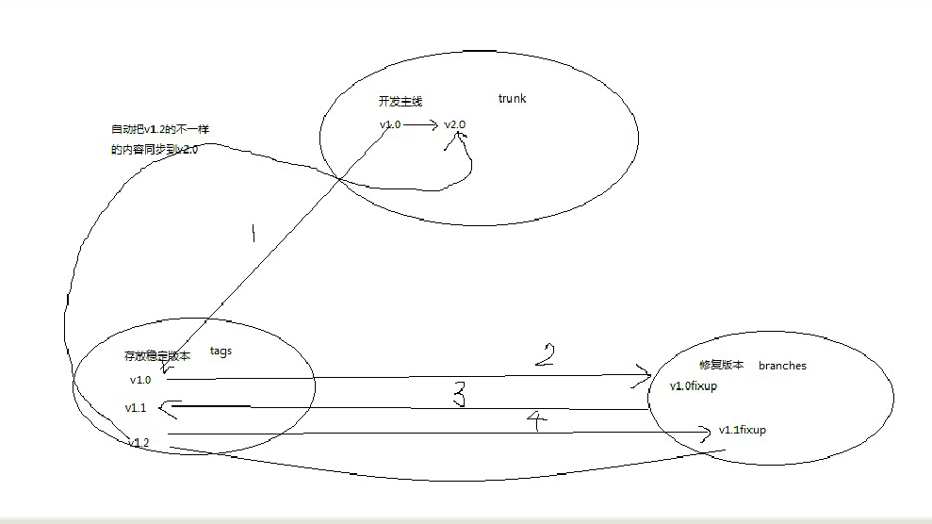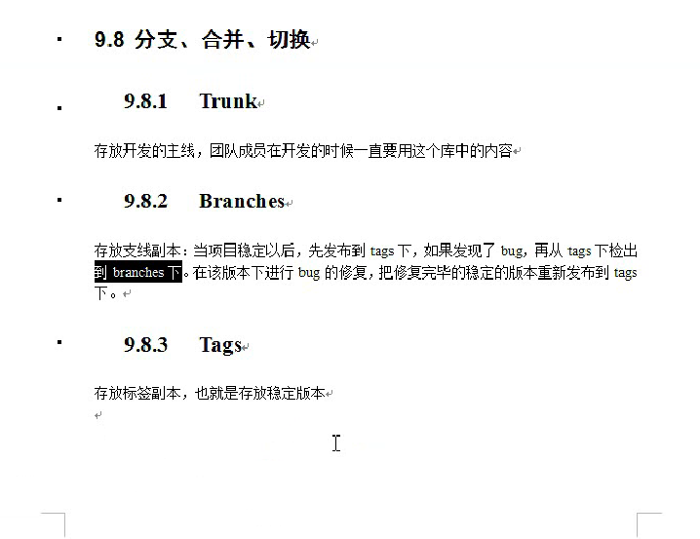
2. Tomcat和Nginx负载均衡
   1. Tomcat线程并发量一般上线为150个，实际超过100个就非常慢
   2. 粘性Session和非粘性Session
      1. 粘性session，会话只在一个服务器中
      2. 非粘性session反之
   3. 负载均衡session同步
      1. MSM：memcached session manager，利用分布式的缓存管理系统——memcached（通过配置节点）进行同步